 | Apelidos, Nome:

 | 1. Despregamento cliente-servidor de Odoo

- (CA2.4 - Realizáronse instalacións cliente/servidor, CA2.8 - Documentáronse as operacións realizadas e as incidencias) Efectuar a instalación cliente/servidor de Odoo documentando de forma precisa as operacións realizadas e a resolución das incidencias.
  - Instalar a versión de Odoo facilitada nunha máquina virtual con sistema operativo Ubuntu Server (con dirección IP: 192.168.250.2) empregando PostgreSQL como sistema xestor de base de datos.
  - Empregar un cliente Windows 10 (con dirección IP: 192.168.250.3) para conectarse co servidor de Odoo.

Configuración de red de la máquina UbuntuSB

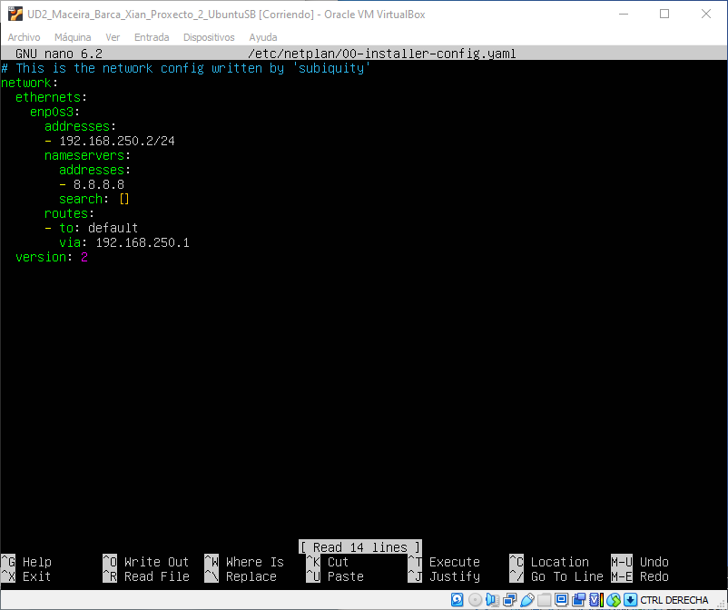

Configuración de red de la máquina Windows

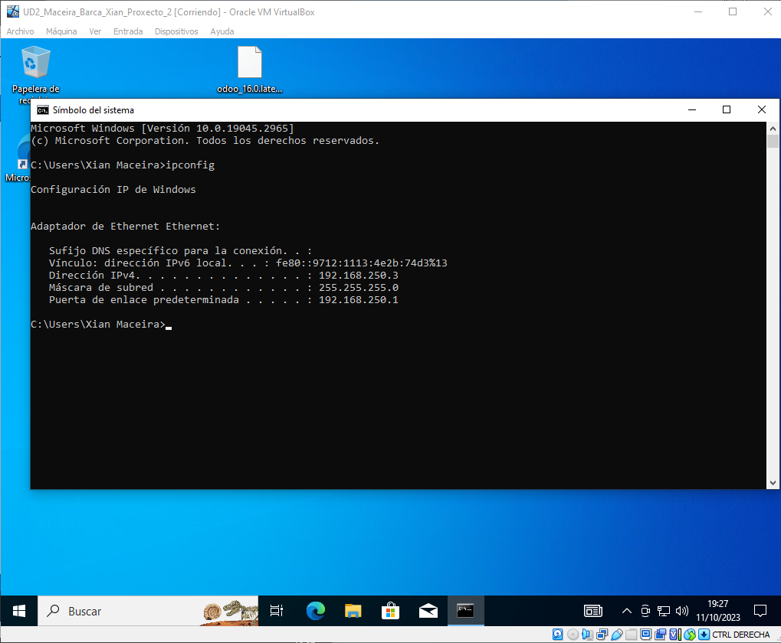

Pasamos el archivo .deb a la maquina de ubuntu server.

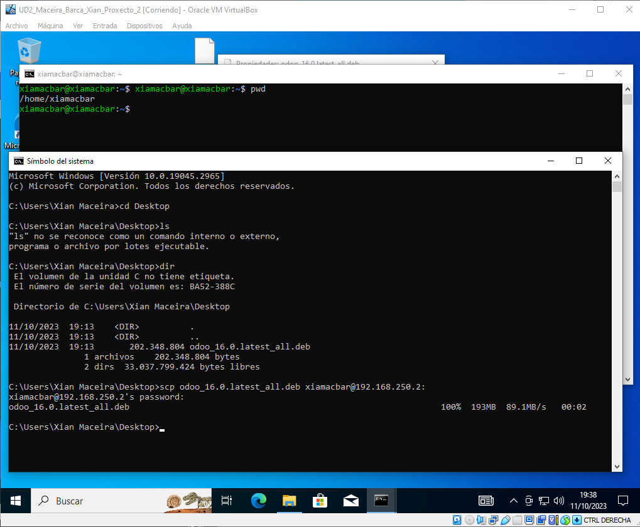

Instalamos Postgresql
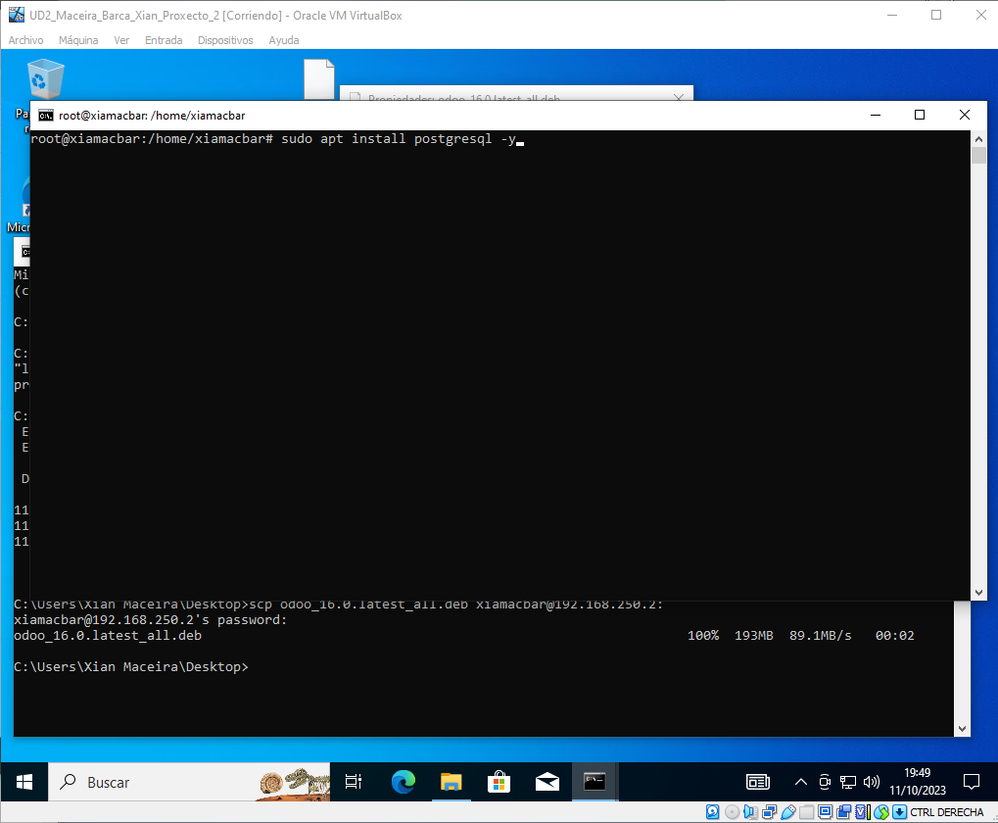

Ubicación de los logs

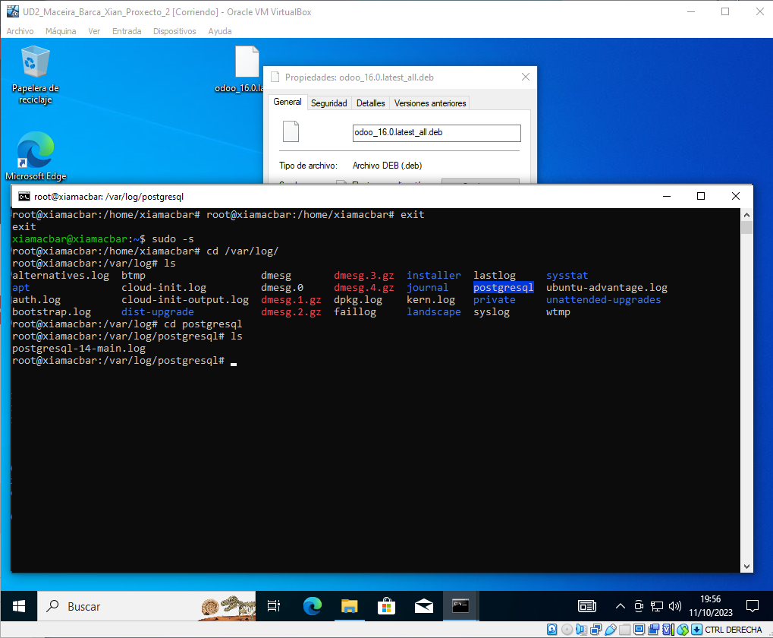

Ahora podemos empezar coa instalación de Odoo, para ello debemos visitar la Documentación Oficial. https://www.odoo.com/documentation/14.0/administration/install/packages.html

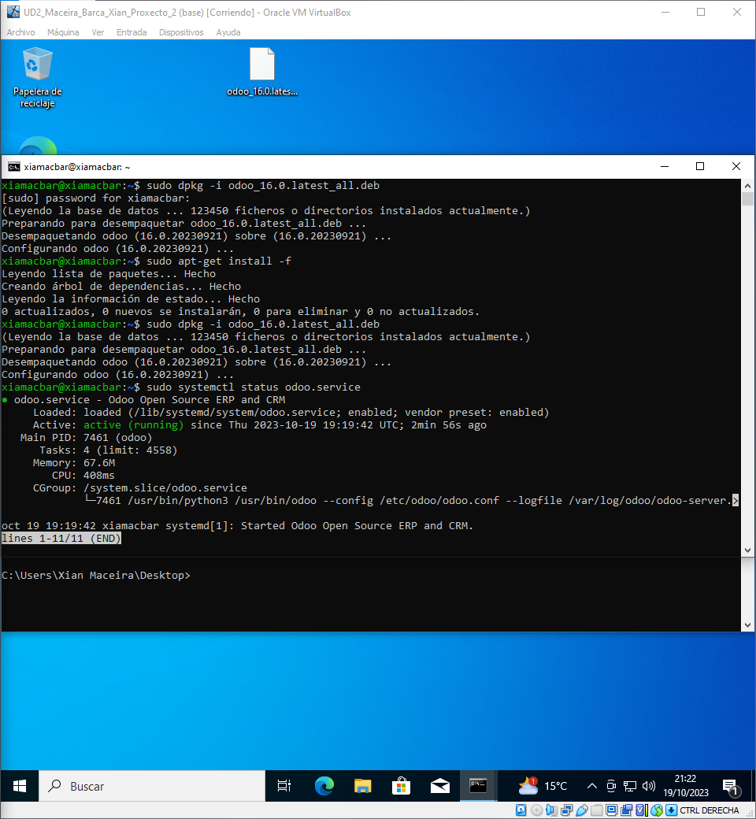

Abrimos Odoo en el navegador poniendo 192.168.250.2:8069

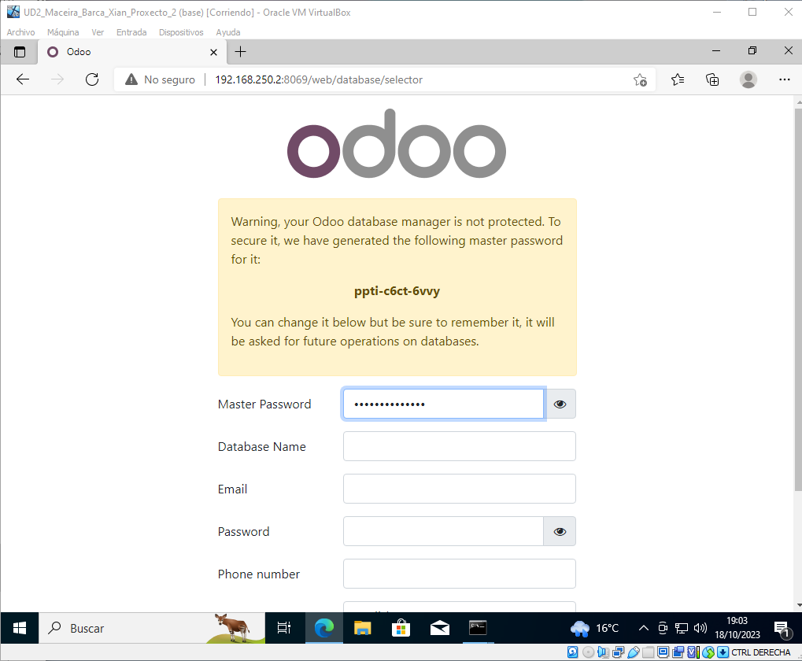

Creamos la base con los siguintes datos
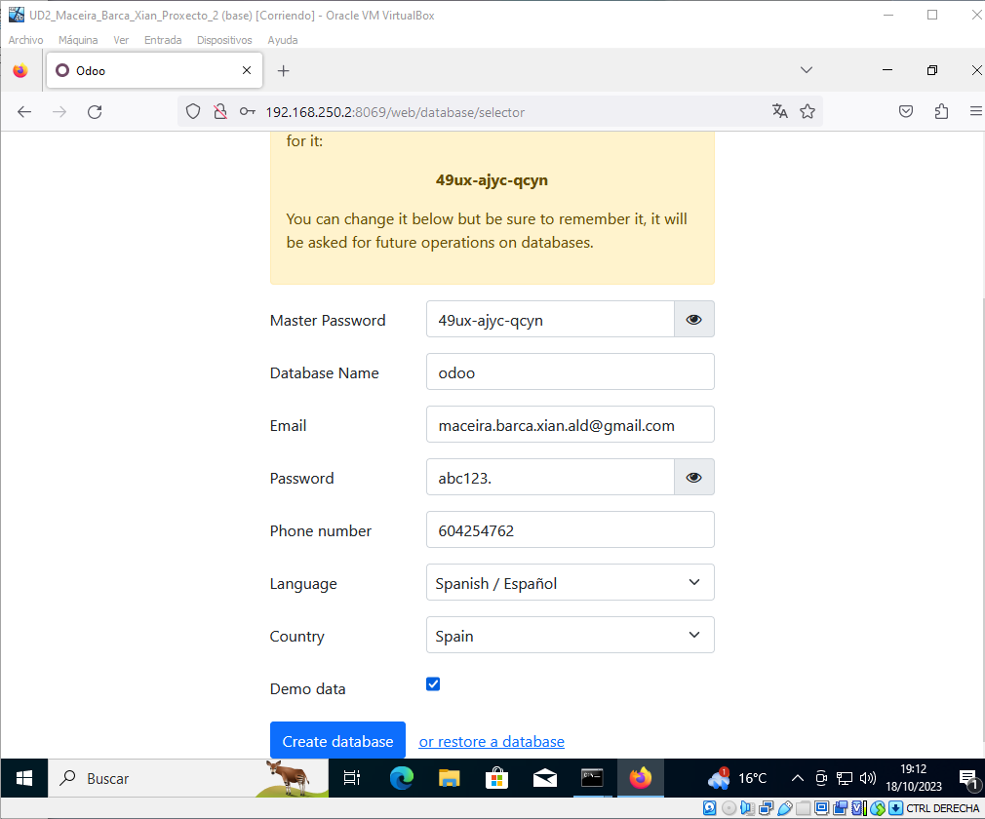

Iniciamos sesión
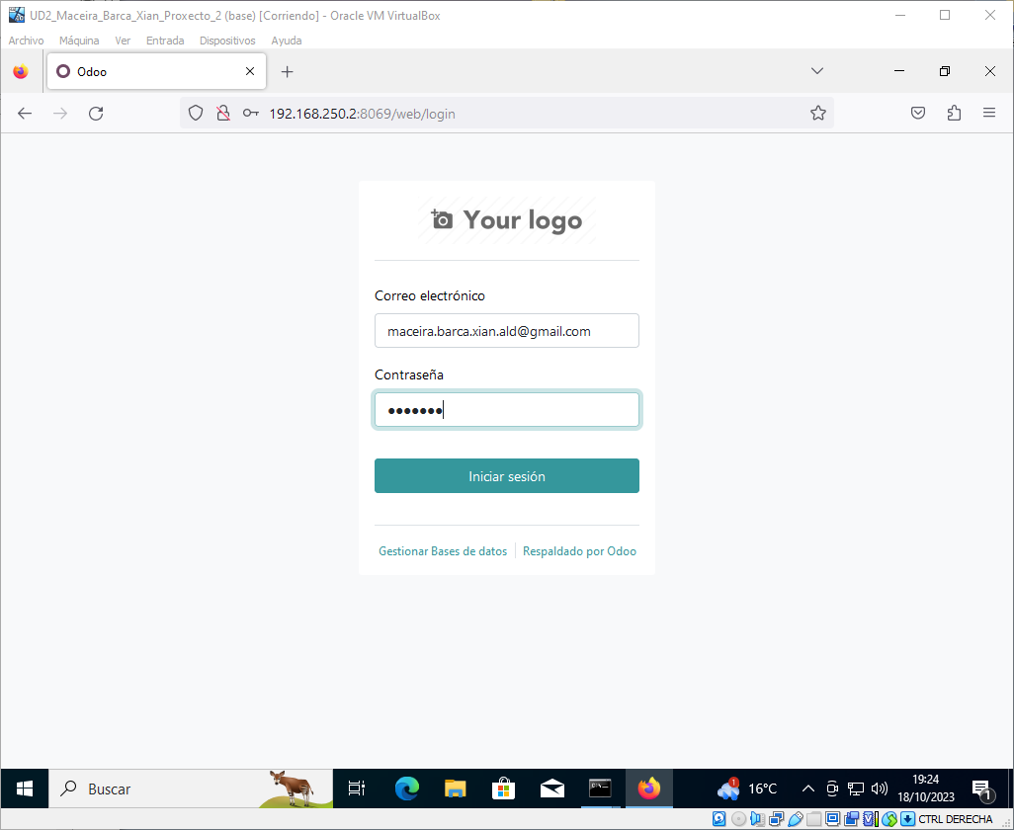

- (CA2.2 - Identificáronse os módulos que compoñen ou ERP-CRM.) Identificar os módulos que compoñen Odoo na instalación cliente/servidor. Mostra a lista de módulos instalados e non instalados. Indica cales se instalaron por defecto. Realiza unha breve descrición dos dez módulos que consideres mais interesantes.
Los módulos instalados por defecto
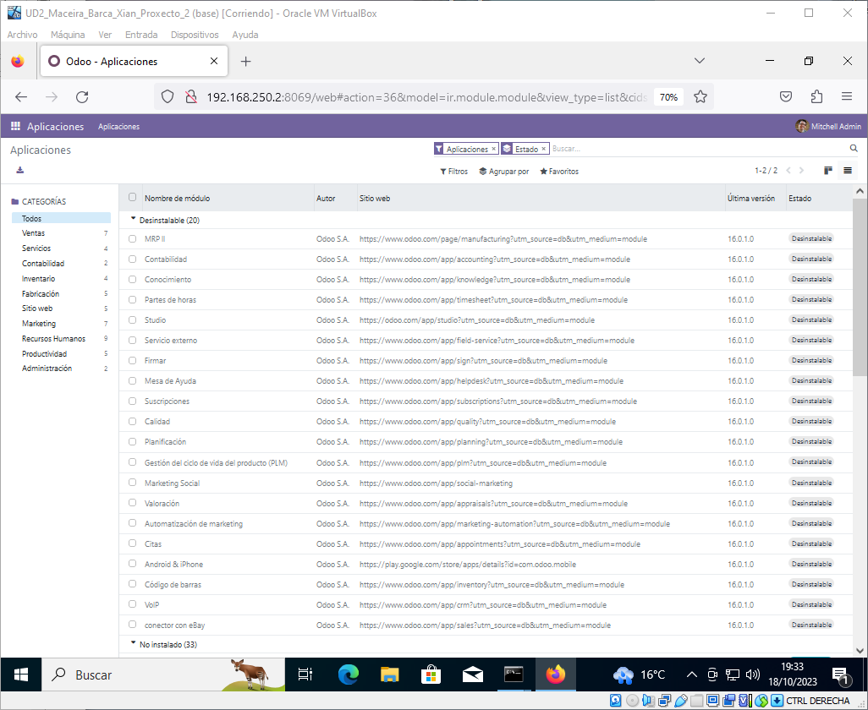

Y los no instalados
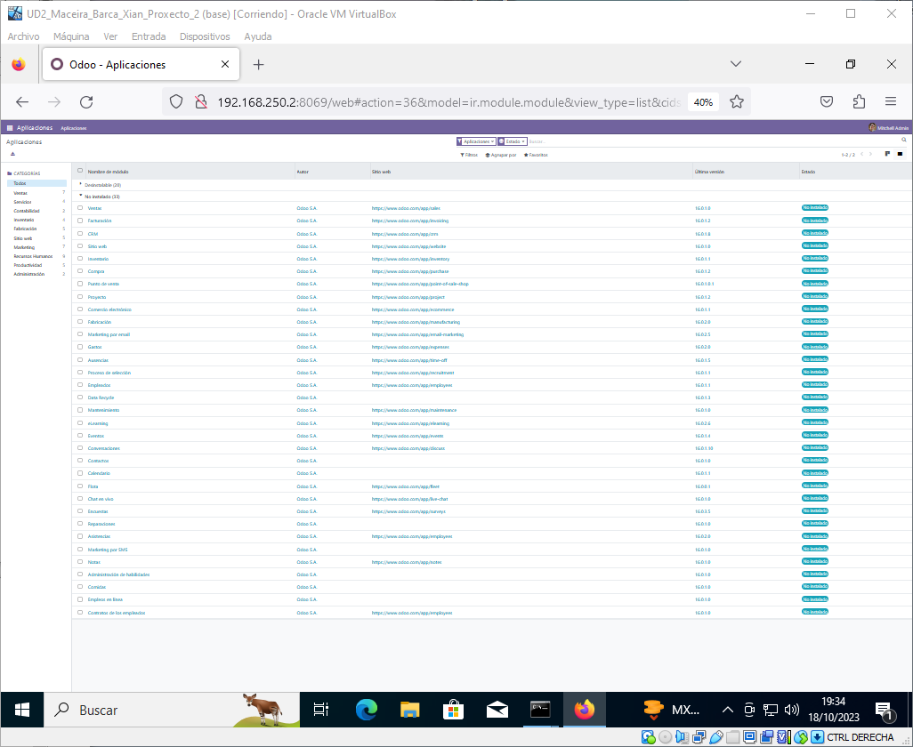

Descripción de los 10 módulos mas interesantes:

Por supuesto, aquí tienes descripciones un poco más detalladas de los 10 módulos de Odoo:

- Automatización de Marketing: Este módulo te permite automatizar tus campañas de marketing, desde el envío de correos electrónicos personalizados hasta la gestión de flujos de trabajo de marketing. Puedes segmentar a tus clientes, realizar un seguimiento de sus interacciones y medir el impacto de tus esfuerzos de marketing en el rendimiento de tu negocio.

- Código de Barras: Con este módulo, puedes gestionar eficazmente tu inventario mediante la lectura de códigos de barras. Permite un seguimiento preciso de los productos, la gestión de existencias y la simplificación de las operaciones logísticas.

- Studio: Odoo Studio es una herramienta de personalización que te permite diseñar y adaptar aplicaciones de Odoo a las necesidades específicas de tu empresa. Puedes crear formularios personalizados, vistas y flujos de trabajo sin necesidad de conocimientos de programación.

- Marketing Social: Este módulo se enfoca en la gestión de campañas de marketing en redes sociales. Puedes programar publicaciones en plataformas como Facebook y Twitter, interactuar con los usuarios y medir el impacto de tus esfuerzos en las redes sociales.

- Calidad: El módulo de Calidad te permite definir estándares de calidad, llevar a cabo inspecciones, realizar un seguimiento de no conformidades y garantizar que tus productos o servicios cumplan con los criterios establecidos.

- Suscripciones: Con este módulo, puedes gestionar modelos de negocio basados en suscripciones. Desde servicios recurrentes hasta entregas periódicas, puedes inscribir a clientes, automatizar la facturación recurrente y administrar servicios relacionados con suscripciones.

- Chat en Vivo: Ofrece atención al cliente en tiempo real a través de un chat en vivo en tu sitio web. Puedes interactuar con los visitantes, brindar asistencia instantánea y recopilar información valiosa sobre sus necesidades.

- Comidas: Este módulo está diseñado para empresas que ofrecen servicios de catering o gestionan comidas. Te permite gestionar menús, realizar seguimiento de pedidos, entregas y la facturación de servicios relacionados con alimentos.

- Marketing por SMS: Envía mensajes de texto SMS como parte de tu estrategia de marketing. Puedes programar envíos, medir la efectividad de tus mensajes SMS y mantener una comunicación directa con tus clientes.

- eLearning: El módulo de eLearning te permite crear y administrar cursos en línea. Puedes inscribir a estudiantes, realizar un seguimiento de su progreso, diseñar evaluaciones y generar certificados automáticamente, lo que lo convierte en una solución completa para la formación en línea y el desarrollo de habilidades.

- (CA2.6 - Realizáronse instalacións adaptadas ás necesidades formuladas en diferentes supostos) Configurar a instalación atendendo ás seguintes características:
  - Información da empresa:
    - Nome a compañía: acrónimo coas iniciais do teu nome completo.
    - Logotipo: establece un logotipo adecuado.
    - Dirección: datos ficticios.
    - NIF: dato ficticio.
    - Teléfono: dato ficticio.
    - Móbil: dato ficticio.
    - Sitio web: dato ficticio.
  - Xestión de usuarios:
    - Crear un usuario co rol de administración empregando o teu nome completo.
    - Personalizar a firma de correo electrónico.
  - Xestión de módulos: Instalar e activar os seguintes módulos:
    - CRM.
    - Vendas.
    - Facturación.
    - Contabilidade.

Datos empresa
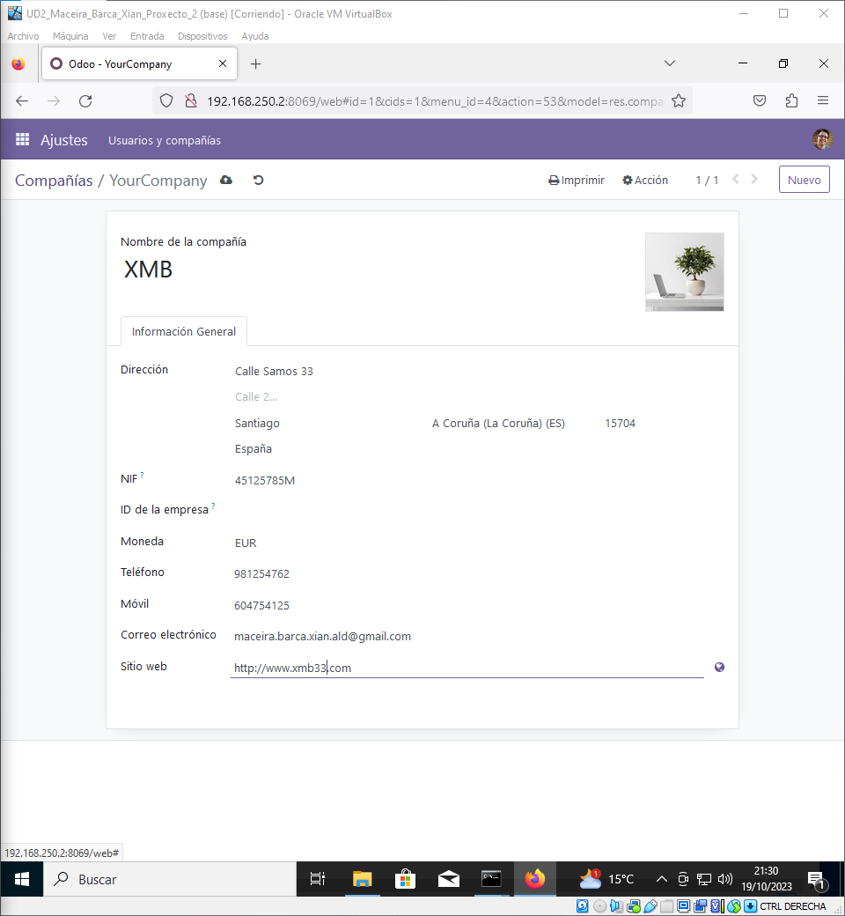

Nuevo usuarios
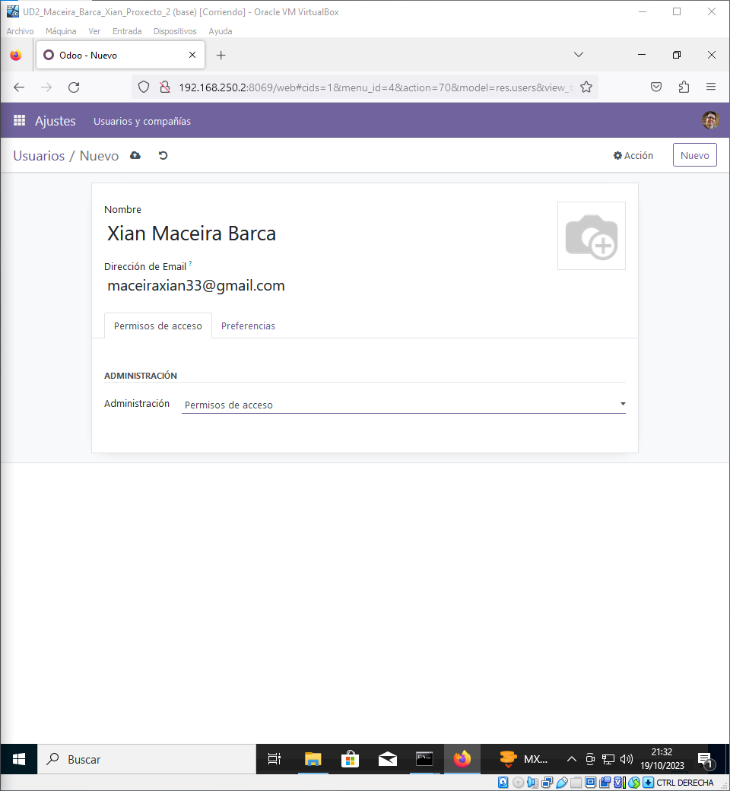

Modulos activados

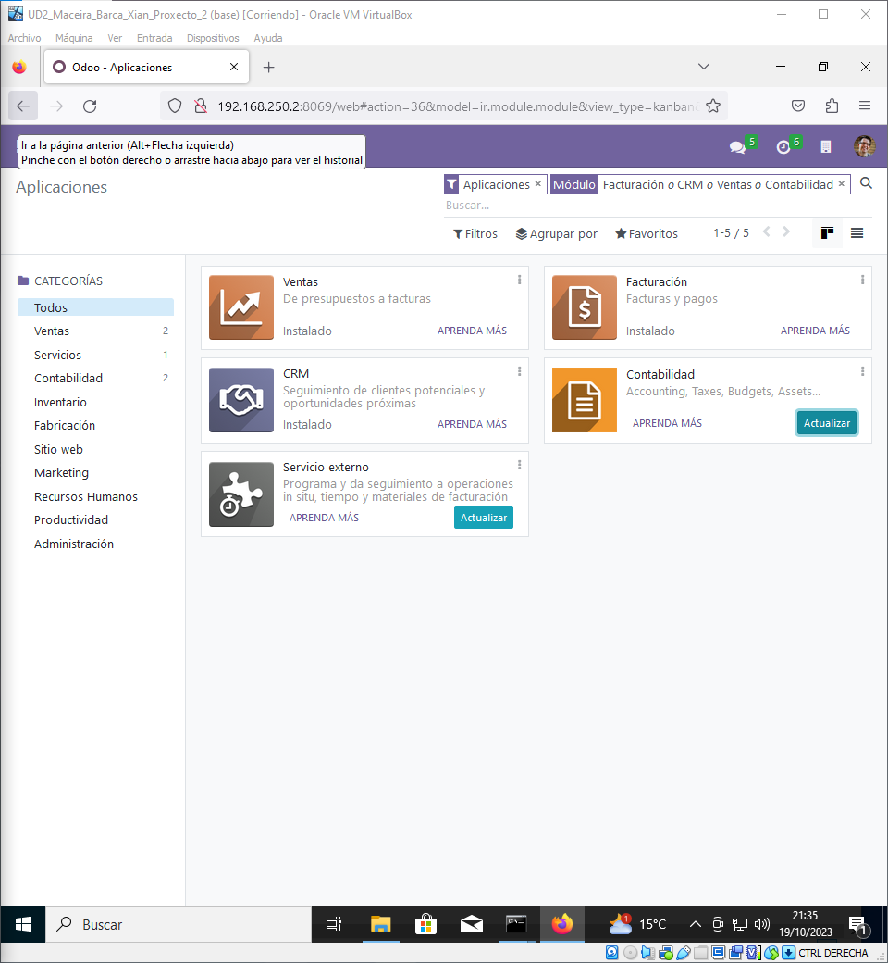

- (CA2.7 - Verificouse ou funcionamento do ERP-CRM.) Verificar o funcionamento da instalación cliente/servidor de Odoo: crear o informe de vendas.
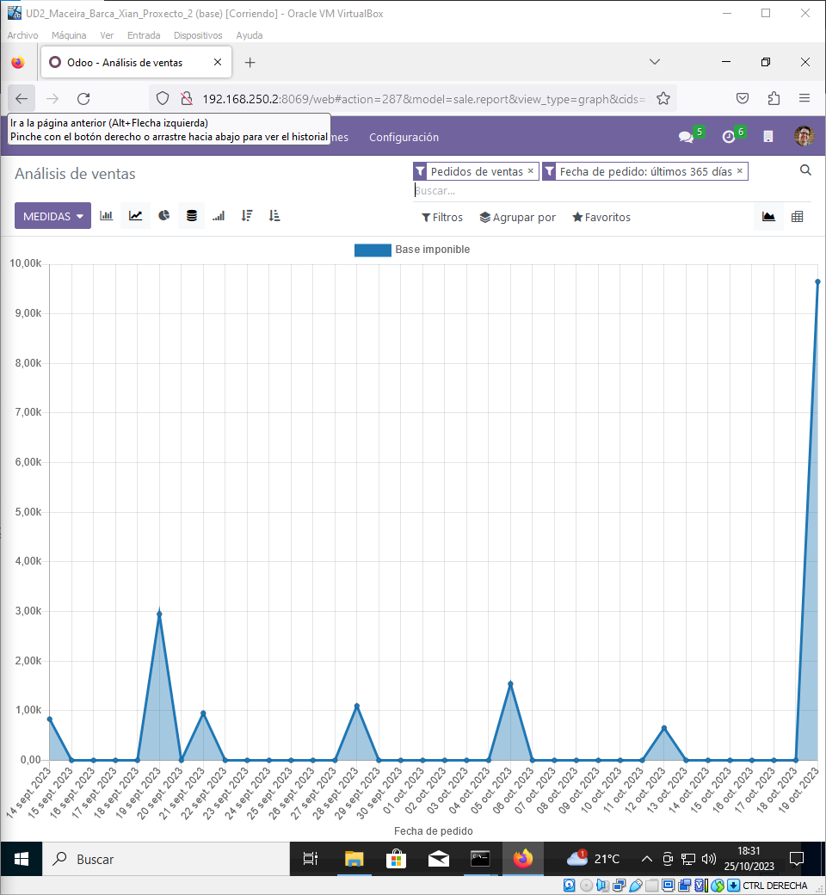

- (CA2.5 - Configuráronse os módulos instalados.) Activar o soporte completo de contabilidade (om_account_accountant).

